

Regulamin Powiatowego konkursu plastycznego na plakat o tematyce antytytoniowej pt. „NIE PAL PRZY MNIE PROSZĘ”

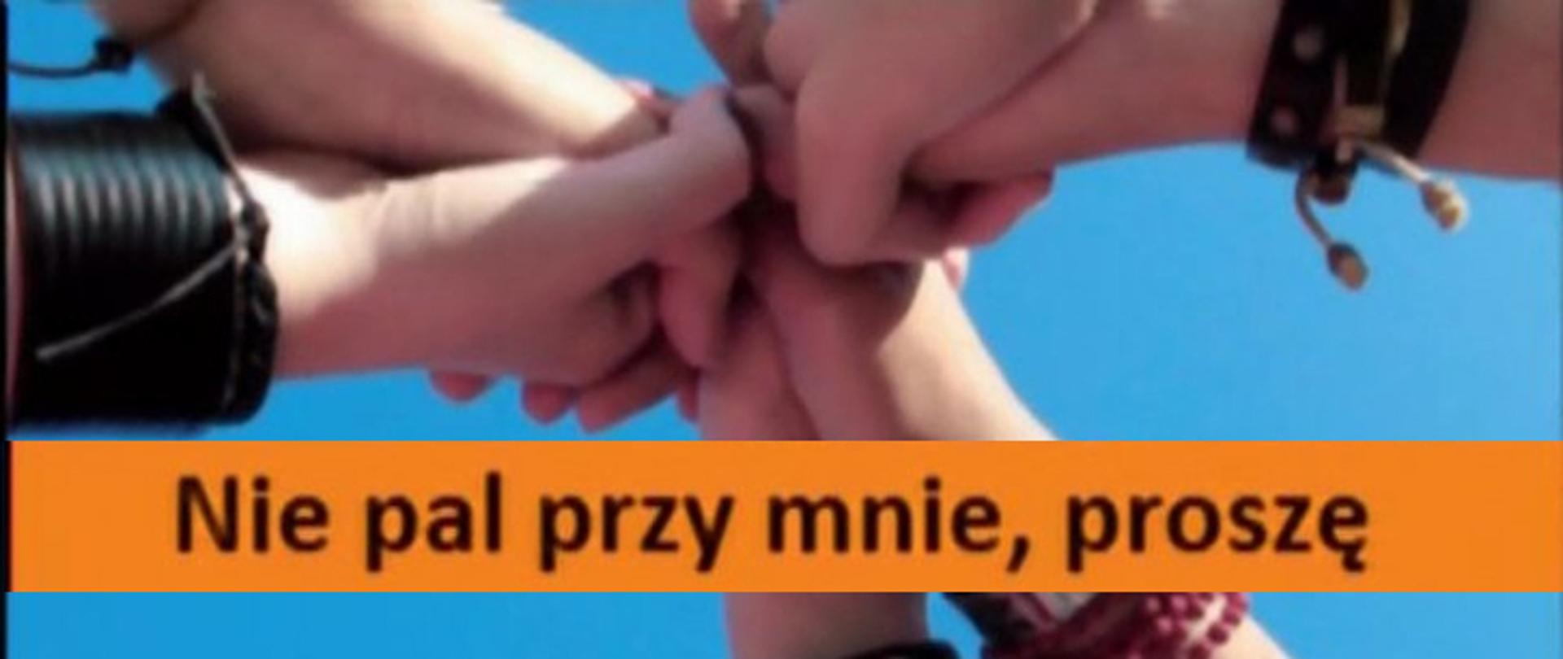

- POSTANOWIENIA OGÓLNE

- Regulamin określa warunki i zasady Powiatowego konkursu plastycznego na plakat o tematyce antytytoniowej pt: „NIE PAL PRZY MNIE PROSZĘ” , zwanego dalej Konkursem
- Informacja o Konkursie, regulamin oraz załączniki dostępne są na stronach https://www.gov.pl/web/psse-dabrowa-tarnowska w zakładce „Akcje, kampanie, projekty” oraz https://powiatdabrowski.pl
- Organizatorami Konkursu są Powiatowa Stacja Sanitarno–Epidemiologiczna w Dąbrowie Tarnowskiej, ul. Piłsudskiego 14, 33-200 Dąbrowa Tarnowska oraz Starostwo Powiatowe w Dąbrowie Tarnowskiej
- Adresatami Konkursu są uczniowie klas I-III szkół podstawowych z terenu powiatu dąbrowskiego realizujących program edukacyjny „Nie pal przy mnie proszę” w roku szkolnym 2023/2024.

- CELE I ZAKRES TEMATYCZNY KONKURSU

- Głównym celem konkursu jest kształtowanie u dzieci postaw odpowiedzialności za własne zdrowie i uwrażliwienie dzieci na szkodliwe oddziaływanie dymu papierosowego związane z biernym paleniem.
- Cele szczegółowe:
- uporządkowanie i poszerzenie wiedzy na temat zdrowia,
- kształtowanie postawy odpowiedzialności za własne zdrowie,
- wykształcenie u dzieci umiejętności radzenia sobie w sytuacjach, gdy inni ludzie przy nich palą papierosy, e-papierosy,
- uświadamianie rodziców i opiekunów dzieci o szkodliwym wpływie czynnego i biernego palenia tytoniu na zdrowie.
- Tematyka prac w sposób oczywisty musi nawiązywać do profilaktyki antytytoniowej, ograniczania palenia tytoniu, wpływu palenia papierosów i e-papierosów na zdrowie.

- ZAŁOŻENIA ORGANIZACYJNE

- Konkurs skierowany jest do uczniów klas I-III szkół podstawowych z terenu powiatu dąbrowskiego realizujących program edukacyjny „Nie pal przy mnie proszę” w roku szkolnym 2023/2024.
- Konkurs odbywa się tylko na etapie powiatowym.
- Uczniowie przygotowują prace pod kierunkiem nauczyciela. Z jednej szkoły można nadesłać maksymalnie 3 prace.

V. ZASADY PRZEPROWADZENIA KONKURSU

  - Do Konkursu można zgłaszać prace plastyczne przygotowane w formacie A4. Technika prac jest dowolna.
  - Każda praca musi zostać opatrzona informacją zawierającą następujące dane:
    - tytuł pracy;
    - imię i nazwisko ucznia;
    - klasa;
    - nazwa i adres szkoły z numerem telefonu kontaktowego;
    - imię i nazwisko nauczyciela-opiekuna;
    - do każdej pracy plastycznej musi być załączona podpisana Zgoda przedstawiciela ustawowego niepełnoletniego uczestnika konkursu na udział w konkursie” wraz z klauzulą informacyjną o przetwarzaniu danych osobowych w Powiatowej Stacji Sanitarno-Epidemiologicznej w Dąbrowie Tarnowskiej (załącznik nr 1)
  - Każdy uczestnik może nadesłać tylko 1 pracę (dotychczas niepublikowaną).
  - Każdy uczestnik musi posiadać pełne prawa autorskie do przygotowanej pracy.
  - Wypełnienie załączników i przesłanie plakatu jest równoznaczne:
    - z oświadczeniem o posiadaniu praw autorskich do prezentowanej pracy;
    - wyrażeniem zgody na przetwarzanie swoich danych osobowych zgodnie z ustawą o ochronie danych osobowych (Dz. U. z 2019 r. poz. 1781 t.j.);
    - wyrażeniem zgody na publikację wizerunku autora pracy, na stronach internetowych oraz w mediach społecznościowych Organizatorów.
  - Przesłanie plakatu na Konkurs jest jednoznaczne z nieodpłatnym udzieleniem prawa na wykorzystanie go do:
    - bezterminowej prezentacji na stronie oraz w mediach społecznościowych Organizatorów;
    - wprowadzania do pamięci komputera;
    - rozpowszechniania i prezentowania plakatu na wystawach stanowiących kontynuację Konkursu.
  - Plakaty nie mogą zawierać treści obrażających i naruszających dobre imię innych osób. Organizatorzy zastrzegają sobie prawo usunięcia prac naruszających prawa osób trzecich, obscenicznych i pozbawionych walorów artystycznych

VI. WARUNKI UCZESTNICTWA

- Do Konkursu zostaną dopuszczone wyłącznie prace, które są zgodne z regulaminem Konkursu i w sposób oczywisty nawiązywać będą do jego tematyki.
- Czas trwania Konkursu 10.05.2024 – 31.05.2024.

- Prace konkursowe opisane na odwrocie należy do dnia 31.05.2024 r. (o zachowaniu terminu decyduje data wpływu) przesłać lub dostarczyć na adres: Powiatowa Stacja Sanitarno- Epidemiologiczna w Dąbrowie Tarnowskiej, ul. Piłsudskiego 14, 33-200 Dąbrowa Tarnowska
- Nieprawidłowy format prac, brak opisu, pełnych danych oraz brak wypełnionych załączników – wykluczą pracę z konkursu.
- Organizatorzy Konkursu decydują o zakwalifikowaniu plakatu do Konkursu; nie odsyłają plakatów zgłoszonych do Konkursu.

VII. ROZSTRZYGNIĘCIE KONKURSU I NAGRODY

- Oceny nadesłanych prac dokona jury powołane przez Organizatorów, w skład którego wejdą przedstawiciele Organizatorów oraz artysta plastyk. Prace oceniane będą wg następujących kryteriów:
- zgodność z tematem konkursu,
- wartość profilaktyczno – edukacyjna,
- jasność przekazu,
- wartość artystyczna i oryginalność pracy.
- Jury do dnia 10.06.2024 r. dokona oceny prac konkursowych oraz wyłoni laureatów konkursu wskazując zwycięzcę konkursu (I miejsce) oraz odpowiednio laureatów ( II i III miejsce).
- Laureaci konkursu oceniani będą w jednej kategorii.
- Nagrody: Laureaci I, II, III miejsca otrzymają nagrody indywidualne oraz dyplomy. Jury zastrzega sobie prawo innego podziału nagród. Fundatorem nagród są Powiatowa Stacja Sanitarno- Epidemiologiczna w Dąbrowie Tarnowskiej oraz Starostwo Powiatowe w Dąbrowie Tarnowskiej.
- Nazwiska uczniów, których prace zostaną nagrodzone i wyróżnione, zamieszczone zostaną na liście zwycięzców konkursu na: stronach internetowych Organizatorów i na portalach społecznościowych Organizatorów i będą dostępne bezterminowo.
- Uroczyste wręczenie nagród nastąpi w terminie wyznaczonym przez Organizatorów tj. 16 czerwca 2024 r. podczas Powiatowych Dni Bezpieczeństwa w Centrum Polonii w Brniu.

VIII. POSTANOWIENIA KOŃCOWE

- Organizatorzy zastrzegają sobie prawo do zmiany terminu zakończenia Konkursu.
- Spory związane z Konkursem będą rozpatrywane przez Organizatorów, a decyzje w tym zakresie będą wiążące i ostateczne
- Dodatkowe informacje można uzyskać w Powiatowej Stacji Sanitarno–Epidemiologicznej w Dąbrowie Tarnowskiej, ul. Piłsudskiego 14, 33-200 Dąbrowa Tarnowska, tel. 642 23 96; e-mail psse.dabrowatarnowska@sanepid.gov.pl
- Nadesłanie pracy jest równoznaczne z przyjęciem warunków Konkursu.
- Załączniki do Regulaminu Konkursu:
- Załącznik nr 1 – Zgoda przedstawiciela ustawowego niepełnoletniego uczestnika konkursu na udział w konkursie wraz z klauzulą informacyjną o przetwarzaniu danych osobowych w Powiatowej Stacji Sanitarno-Epidemiologicznej w Dąbrowie Tarnowskiej.

